**东北大学** **2025** **年硕士研究生招生考试** **考试大纲**

科目代码：847； 科目名称：矿山岩体力学

一、考试性质

矿山岩体力学是[081901]采矿工程、[085705]矿业工程（采 矿工程方向）专业硕士生入学考试的业务课。考试对象为参加 [081901]采矿工程、 [085705]矿业工程（采矿工程方向）专业 2025 年全国硕士研究生入学考试的准考考生。

二、考试形式与考试时间

（一）考试形式： 闭卷，笔试。

（二）考试时间：180 分钟。

三、考查要点

（一）岩石的基本物理性质、岩石的力学性质及影响因素。

（二）岩体结构基本类型、岩体结构面及其充填特征和力学 性质、岩体的力学特性、岩体质量评价及分类。

（三）地应力相关概念、地应力测量的必要性、地应力测量 的方法与步骤。

（四）岩石力学数值分析方法分类及其适用条件。

（五）岩石流变理论及强度理论。

（六）岩石地下工程围岩压力概念、分类及其与围岩应力的 区别，岩石地下工程围岩应力解析法，围压压力与控制、岩石地

下工程监测。

（七）边坡分类、边坡内应力分布特征、边坡的破坏形式及 其影响因素、边坡稳定性分析、边坡灾害的防治与监测。

附件 1：试题导语参考

一、简答题（5 小题，共 30 分）

二、论述题（4 小题，共 40 分）

三、应用题（5 小题，共 60 分）

四、计算推导题（1 小题，共 20 分）

注：试题导语信息最终以试题命制为准 附件 2：参考书目信息

蔡美峰. 《岩石力学与工程》（第二版），科学出版社，2018. 赵文. 《岩石力学》， 中南大学出版社，2010.

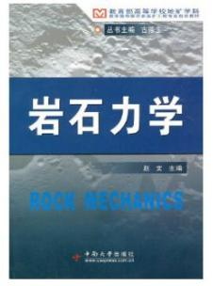

**以上信息仅供参考**